מבחן בהיסטוריה יא2
פרק ראשון
עני על שלוש מתוך חמש השאלות הבאות (1-5):
כל שאלה 10 נק' (סה''כ 30 נק')
- הציגי שני מאפיינים של הלאומיות המודרנית שהתגבשה במאה ה־19.
הציגי מהי לאומנות.
צייני אחד מעקרונות הנאורות העומד בסתירה ללאומנות, והסבירי את הסתירה.

- הציגי את שתי העמדות במחלוקת בין תומכי הציונות המדינית לבין תומכי הציונות המעשית בנוגע לדרך שבה יש לפעול כדי להקים מדינה יהודית בארץ־ישראל.
הסבירי מדוע אישור כתב המנדט הבריטי (1922) היה אבן דרך חשובה (שלב חשוב) בהתפתחות הלאומיות היהודית.

- בשנים 1936-1939ּ התחוללו בארץ־ישראל פרעות תרצ"ו-תרצ"ט, המכונות גם המרד הערבי הגדול.
צייני שתי פעולות שנקטו ערביי ארץ־ישראל נגד היישוב היהודי או נגד השלטונות הבריטיים בשנים אלה.
הסבירי סיבה אחת לפרוץ המאורעות דווקא בתקופה זו.
צייני והסבירי את שתי העמדות בוויכוח שהתנהל בין אנשי ההגנה לאנשי האצ"ל בנוגע לדרכי ההתמודדות עם ִהאיום הערבי.

- אנשי העלייה הראשונה ראו ביישוב הישן חברה מיושנת, ולא מתחדשת.
הציגי שני מאפיינים של היישוב הישן שעליהם התבססה ביקורת זו.
הציגי שתי תמורות (שינויים) שחלו ביישוב הישן הסותרות את הביקורת של אנשי העלייה הראשונה.

- לפנייך רשימה של אישים ששילבו בתפיסותיהם מסורת וחידוש: משה מנדלסון, הרב יהודה אלקלעי, הרב צבי הירש קלישר, הרב יחיא קאפח, הראי"ה קוק.
בחרי באחד מן האישים האלה, והציגי את הרקע ההיסטורי שהניע אותו לשלב חידושים בתפיסותיו.
הציגי פעולה אחת שעשה האיש כדי לקדם את תפיסותיו. צייני מסר או ערך שאת לומדת ממורשתו של האיש. נמקי את דעתך.

פרק שני
עני על שלוש מתוך חמש השאלות הבאות (6-10):
כל שאלה 10 נק' (סה''כ 30 נק')

- הנאצים עלו לשלטון בגרמניה בשנות השלושים.
הציגי שתי דרכים שסייעו לנאצים לבסס את שליטתם בגרמניה במהלך שנות השלושים. הציגי שני צעדים שנקטו הנאצים נגד היהודים בגרמניה בתקופה זו.

- לאחר מלחמת העולם השנייה נאלצו ניצולי השוֹאה להיאבק על שיקומם וחירותם.
הציגי שתי דוגמאות למאמצי השיקום של ניצולי השוֹאה במחנות העקורים.
הציגי שני קשיים בתהליך ההעפלה של ניצולי השוֹאה לארץ־ישראל.

- הציגי את הדילמה של הישוב היהודי בארץ לגבי שיתוף הפעולה עם הבריטים בזמן מלחמת העולם השנייה.
צייני שתי דוגמאות לפעילויות של היישוב המייצגות את הגישות השונות בדילמה זו.

- הציגי את מדיניות גרמניה כלפי יהודי פולין כפי שבאה לידי ביטוי בסעיפי 'אגרת הבזק של היידירך'.
הסבירי האם לדעתך יש בתוכן אגרת זו הוכחה לכך שהנאצים תכננו כבר ב1939 את השמדת יהדות פולין.

- הציגי שני קשיים שעמדו בפני המורדים בגטאות. וקושי ייחודי נוסף שעמד בפני הפרטיזנים היהודים.
הסבירי מדוע ההתארגנות למרד החלה רק אחרי שנת 1942.

פרק רביעי- מקור חזותי
עני על אחת מתוך שתי השאלות הבאות (14-15)
16 נק'
14. מדיניות בריטניה בא"י בשנות ה-30
לפנייך קריקטורה של אריה נבון שצוירה , ב 25.2.1937.
התבונני בקריקטורה המצורפת לשאלה ועני על שני הסעיפים א-ב
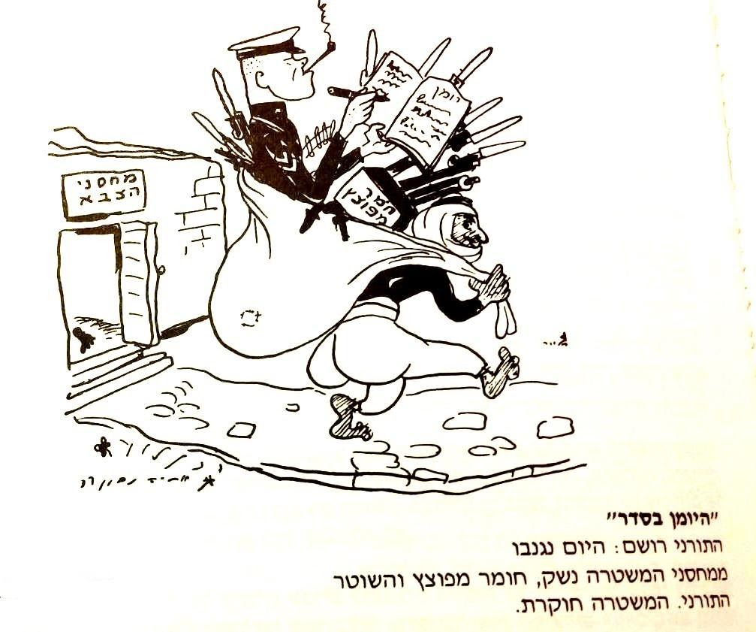

א. הציגי והסבירי את הרקע למתואר בקריקטורה (שימי לב גם לתאריך). בססי דברייך על המתואר בקריקטורה ועל הנלמד בכיתה (8 נק')

ב. הציגי את הביקורת שמביעה הקריקטורה כפי שהיא משתקפת בשני פריטים בתוכה. (4 נק')
הציגי והסבירי, מתוך מה שלמדת בכיתה, את מדיניות הנהגת הישוב היהודי בא"י (מטרות ופעולות בתחום אחד לפחות) להתמודדות עם אירועי התקופה המתוארים בקריקטורה, (4 נק')

15. אמנציפציה

בשאלה זו מוצגת קריקטורה שפורסמה בעיתונות בעת מינויו של השופט היהודי הראשון בבית המשפט העליון של המבורג, גרמניה 1860. שם הקריקטורה: "אין ספק שהוא פרץ פירצה דרכה יעברו עוד ועוד אנשים".
(הכיתוב בגרמנית בתמונה על הקיר: בית המשפט)
עייני בכרזה ועני על שני הסעיפים א-ב.

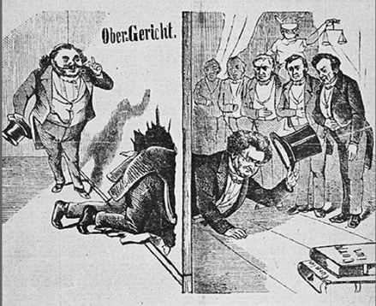

א. הציגי והסבירי כיצד באה לידי ביטוי האמנציפציה בתמונה. בססי את תשובתך על שני פריטים מתוך הכרזה.
ב. הציגי ערך אחד מערכי הנאורות והסבירי כיצד הוא בא לידי ביטוי בהענקת האמנציפציה ליהודים.
או- הציגי השפעה אחת של האמנציפציה על חיי היהודים.

